**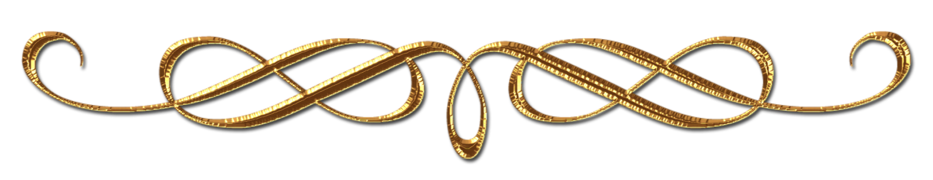Тема: Нарощування нігтів**

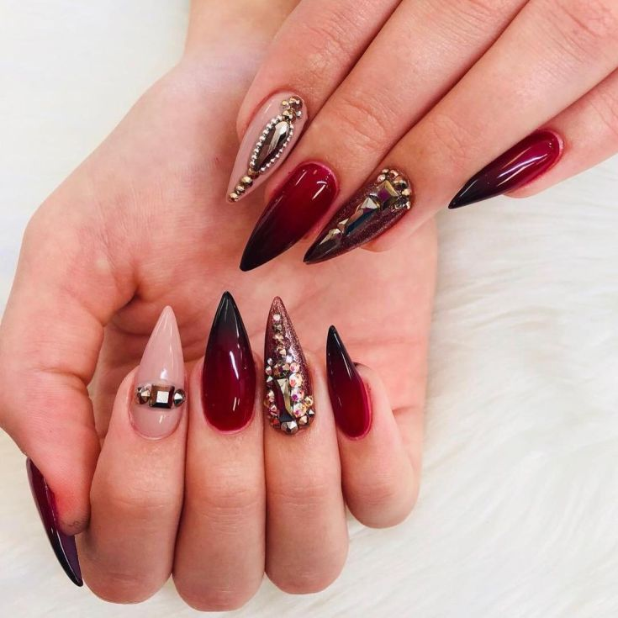***♥ Нарощування нігтів – формування штучних нігтів на натуральних за допомогою спеціальних матеріалів.***

***♥ Сучасні технології виконання робіт з нарощування нігтів***

***(тканинна, акрилова, гелева ).***

***♥ Переваги і недоліки кожного із методів нарощування нігтів***.

***Нарощування нігтів***

Нарощеним нігтем називається той ніготь, який нарощується за допомогою спеціальних матеріалів (гелю, фабергласса, акрилу) на своїй рідній пластині. Для цього використовуються спеціальні форми для моделювання. Всі матеріали для нарощування пластичні і зручні в роботі.

***Сучасні технології виконання робіт з нарощування нігтів***

***(тканинна, акрилова, гелева ).***

Всього існує 4 головні технології нарощування нігтів:

* акрилова;
* гелева;
* шовкова;
* гель + акрил.

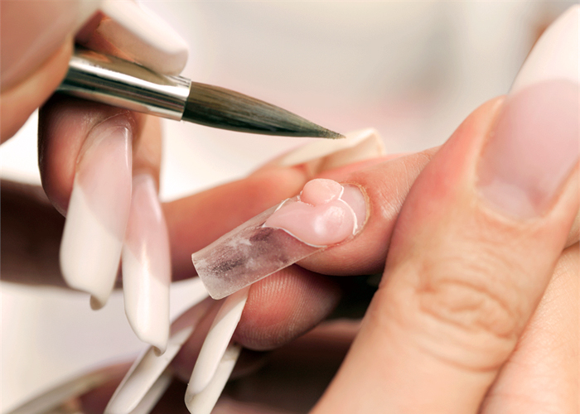Акрилова технологія нарощування стала головною і основною в сфері манікюру. Її використовували у самих витоків і почав формування штучного манікюру. Для такої процедури використовують спеціальну акрилову пудру різних натуральних відтінків. Матеріал дуже пластичний, тому можна дуже легко виліпити нігті будь-якої форми і дизайну.

Для акрилового нарощування знадобиться сама пудра і акрилова рідина. Ці два матеріали, в поєднанні один з одним, і створюють пластичну масу для майбутнього манікюру. На натуральні пластини обов’язково потрібно попередньо закріпити форми. Вони дозволяють прийняти акрилу модель натуральної нігтьової пластини.

Серед переваг акрилу можна відзначити наступні:

* тонкість;
* міцність;
* легко піддаються корекції;
* естетичність;
* безпека для своєї пластини;
* довговічність.

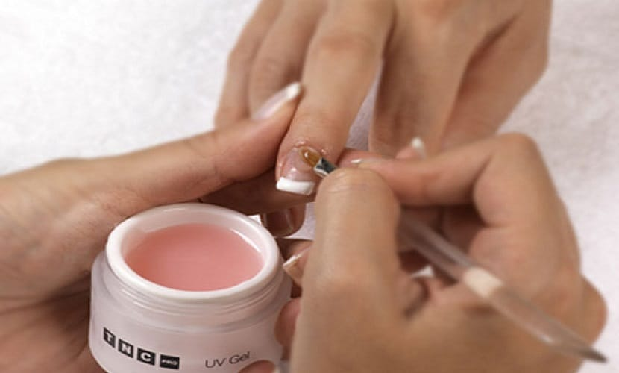Для гелевої технології нарощування використовують спеціальну смолу. Такий матеріал абсолютно натуральний. Часто саме гелеве нарощування застосовують для френча і акваріумного дизайну нігтів. Гель (смола) також наноситься на спеціальні форми. Потім руки занурюються в спеціальні лампи для сушіння. Саме там матеріал висихає за лічені хвилини, і пластини готові до подальшого покриття гель лаком, шелаком.

Сучасні смоли мають широкий вибір. За складом повністю натуральні. Тому шкоди для пластини спостерігатися не буде. За підсумком такого манікюру вдається домогтися максимально красивого і природного вигляду, еластичності.

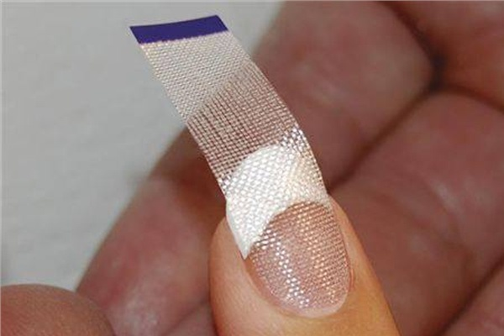Одним з перших видів моделювання штучного манікюру є шовкове нарощування. Його ще називають тканинним або фабергласс. Для нарощування використовували спеціальне волокно, яке представляло собою шовкові смуги. Таке волокно кріпилося на кінчик нігтя клеєм. Скловолокно досить міцний матеріал. Після його закріплення пластини просто покривалися лаком. Бажаної довжини і фортеці домогтися не вдавалося. Тому таке нарощування не прижилося.

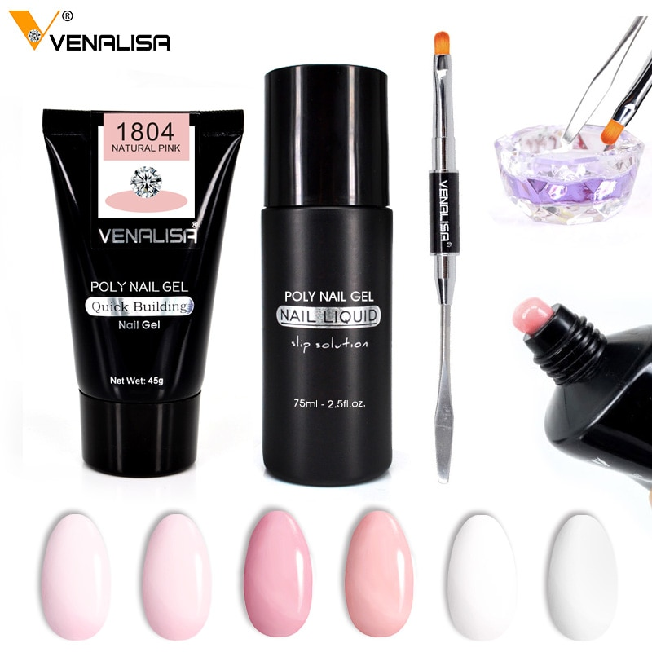 Акрил-гель - суперсучасний нейл-матеріал, який об'єднав відразу дві популярні системи для моделювання та нарощування нігтів - акрилову і гелеву. І він перевершив обидва ці продукту, увібравши кращі їх властивості і не взявши жодного недоліку! Акрил-гель - матеріал багатофункціональний, їм можна не тільки нарощувати і моделювати нігті, але і зміцнювати натуральні, а також виконувати об'ємні дизайни. Акрил-гель (акрігель) геть позбавлений неприємного запаху і гіпоаллергененен, що має велике значення для майстрів і клієнтів, схильних до алергії, і не тільки, адже нікому не доведеться дихати шкідливими випарами. Він зберігає пластичність весь період моделювання, поки не потрапить в ультрафіолетову лампу. Це дає прекрасну можливість працювати з усіма нігтями і не сушити кожен окремо, значно заощаджуючи час. Акрил-гель не розтікається, що сприяє найкращих результатів нарощування і створення самих естетичних, пропорційних та акуратних нагідок без зайвих маніпуляцій. Він набагато легше обпилюють і утворює дуже мало пилу, а сама пил важка і не розлітається. Акрил-гель має високу міцність і еластичність, манікюр, змодельований цим матеріалом, виглядає природно і красиво, чудово носиться і не завдає шкоди натуральним нігтьовим пластин. Має залишкову липкість після полімеризації.



<https://www.youtube.com/watch?v=kpX254ZxsF0>

***Переваги і недоліки кожного із методів нарощування нігтів***.

*Технологія нарощування нігтів акрилом* бере свій початок в стоматологічній справі. Вона заснована на принципах протезування, проте, як абсолютно новий напрямок має свої нюанси. Сам акрил це похідне від реакції спеціалізованої пудри і ліквіду. Акрил миттєво застигає і при роботі від нього виходить неприємний запах.

|  |  |
| --- | --- |
| Нарощування нігтів акрилом | |
| переваги: | **недоліки:** |
| * Акрилове нарощування вважається бюджетним варіантом * Акрил – твердий матеріал. Нарощені нігті рідко ламаються і з ними можна без проблем займатися справами, пов’язаними з маніпуляціями рук * Акрилові нігті тонкі, тому їх зовнішній вигляд майже не відрізняється від натуральних нігтів * Акрилові нігті в середньому триматися 1 місяць: це виключає часті корекції. | * **Склад акрилу різноманітний: деякі містяться в ньому речовини є алергенами** * **Якщо акриловий ніготь ламається, то тягне за собою тіло натурального нігтя. Залежно від ситуації такий облом може бути болючим** * **Акрил має схильність до пожовтіння** * **Шкідливі речовини в акрилі псують справжні нігті. Після такого нарощування необхідний тривалий курс відновлення** * **Акрил розчиняється в ацетоні, що виключає роботу з даною речовиною. Лаки, що містять ацетон застосовувати не можна** |

*Нарощування гелевих нігтів* вимагає додаткового обладнання – ультрафіолетової лампи. Під її впливом полімер на основі смолянистих речовин стає твердим, утворюючи штучну пластину. Гелеве речовина наноситься в кілька шарів, при цьому потрібно сушка кожного з них. Сушка кожного шару займає 2-3 хвилини.

|  |  |
| --- | --- |
| Нарощування гелевих нігтів | |
| переваги: | **недоліки:** |
| * Гель має бактерицидні властивості, тому при ньому виключено зараження натуральних нігтів грибком * Гель з часом вирівнює нігтьову пластину натурального нігтя і при нарощуванні створюють рівну поверхню штучної пластини * Гель прозорий, тому французький манікюр з ним виглядає найприродніше * Гель дозволяє нігтям дихати, тому під штучної пластиною вони довго не псуються. | * **Нігті з гелю тендітні і при поломці відновити ніготь частково неможливо** * **часта корекція** * **Ультрафіолетова лампа може привести до опіків на руках** * **Даний вид нарощування є дорогим** * **Видаляються за допомогою спилювання. Будь-яка необережність може привести до травми натуральних нігтів.** |

**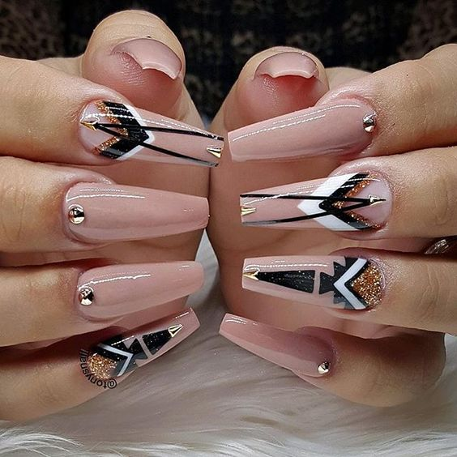**

**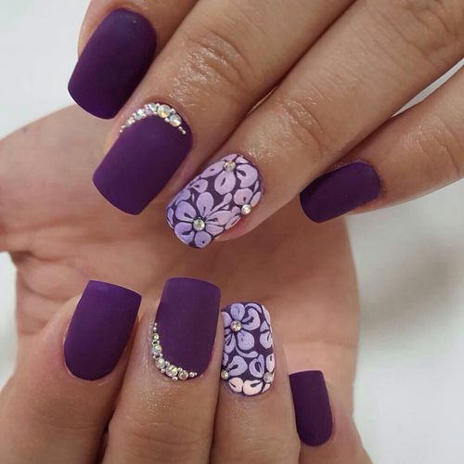**

**Шовкове** нарощування нігтів, незважаючи на назву, роблять не тільки шовком. На вибір клієнтці пропонуються шматочки шовку і льону різної структури. Також можна вибрати колір тканини Також може бути використаний льон або файбергласс - спеціальне скловолокно. Особливістю файбергласс є світіння під впливом ультрафіолетових променів.

Якщо такі варіанти моделювання нігтів не влаштовують, можна зробити практично будь-який інший дизайн, який використовується при інших способах нарощування.

|  |  |
| --- | --- |
| Шовкове нарощування нігтів | |
| Переваги | **недоліки** |
| Шовкові нігті не відшаровуються і не сколюються.  Виглядають природно.  Нарощування шовком дешевше в порівнянні з іншими способами.  Шовкове нарощування нігтів пропускає повітря, тим самим не заважає натуральним нігтям розвиватися | **Шовк більш тонкий матеріал в порівнянні з іншими своїми конкурентами, але він менш стійкий до води** |
| Рекомендується нарощувати шовкові нігті | **Протипоказання до шовковому нарощування нігтів** |
| Якщо ви не хочете псувати нігті нарощуванням, але їх потрібно підремонтувати або зміцнити, а також розрівняти поверхню або приховати дефекти  Травмовані або обгризені нігті, коли інші способи нарощування просто не підійдуть  Занадто добре розвинений нігтьової валик  Надто маленьке «ложе» нігтя  «Екстремальні умови», коли терміново необхідно підремонтувати поламаний ніготь  Алергія на акрил  Звичка гризти нігті  Ламкість натуральних нігтів | **Протипоказань у шовкового нарощування нігтів менше, ніж у інших способів. При акриловому або гелевом нарощуванні надмірна пітливість рук або травмовані нігті створюють перешкоди нарощуванню або навіть є забороною - у другому випадку жоден майстер навіть за роботу братися не стане. Але шовкове нарощування клієнткам з цими проблемами зробити не тільки можна, а й корисно.** |

Само по собі нарощування нігтів шовком роблять не часто. Зазвичай його застосовують спільно з гелевим, прокладаючи шматочок тканини між шарами гелю. Шовк, просочений гелем, міцно зчіплюється з тіпсом, тим самим надаючи нігтям особливу міцність, якої гелевому способу сильно не вистачає.

В результаті нігті можна прикрашати камінням і стразами навіть при самій «екстремальної» довжині. Шовк під гелем при цьому практично невидно, а якщо покрити нігті лаком - взагалі не помітно.

**Акрилова та гелева технології нарощування нігтів на формах та типсах.**

Технологічна послідовність нарощування нігтів за рахунок вільного краю тіпсою або формою.

В акриловій системі (як і в гелієвій) найбільшого поширення набули дві технології моделювання нігтів: за допомогою типс і на формах.

***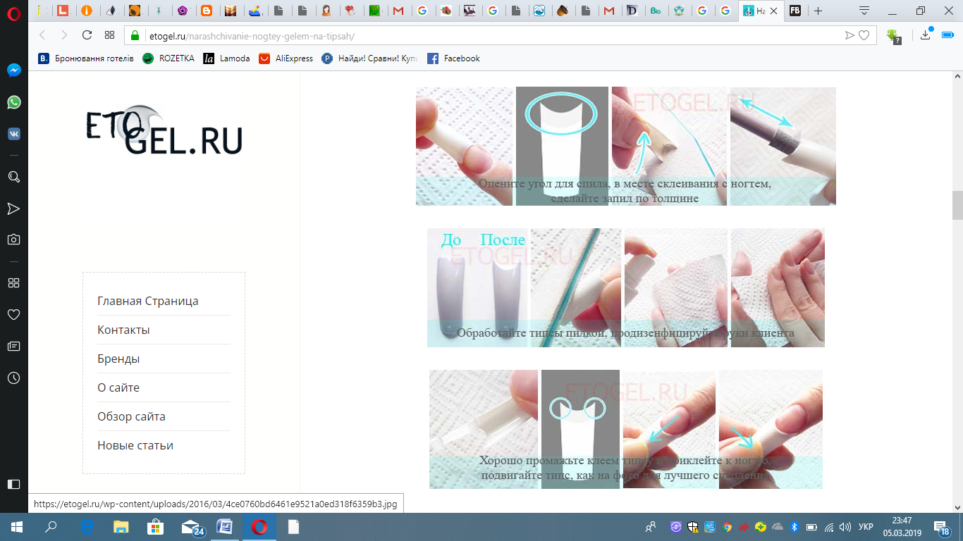Крокова технологія моделювання френч-нігтів***

***за допомогою типс :***

***1-й крок.***Дезінфекція рук клієнта і майстра, очищення нігтів і змивання лаку;

***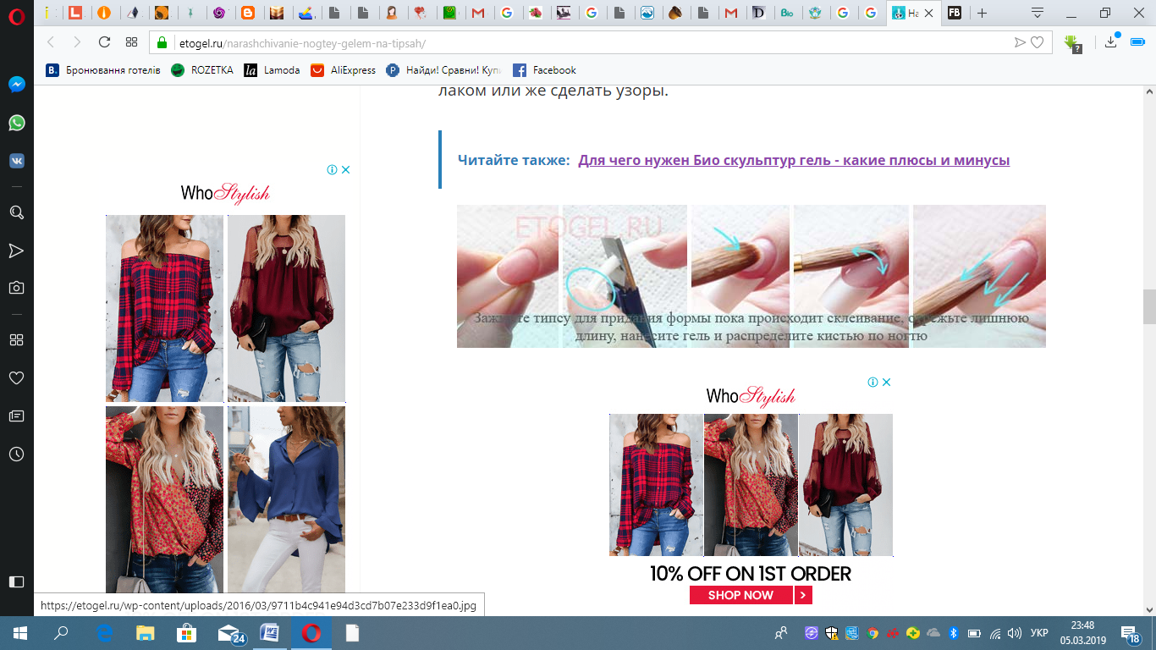2-й крок.***Підготовка нігтьової пластини: відсунути кутикулу і рухами у напрямі зростання нігтя запиляти вільний край та нігтьову пластину. При цьому необхідно слідкувати, щоб на поверхні нігтя не залишалося глянцевих і гладеньких ділянок. Нігті запилюють малоабразивною пилкою, наприклад, абразивністю у 180 грит., що запобігає глибоким порізам нігтя;

***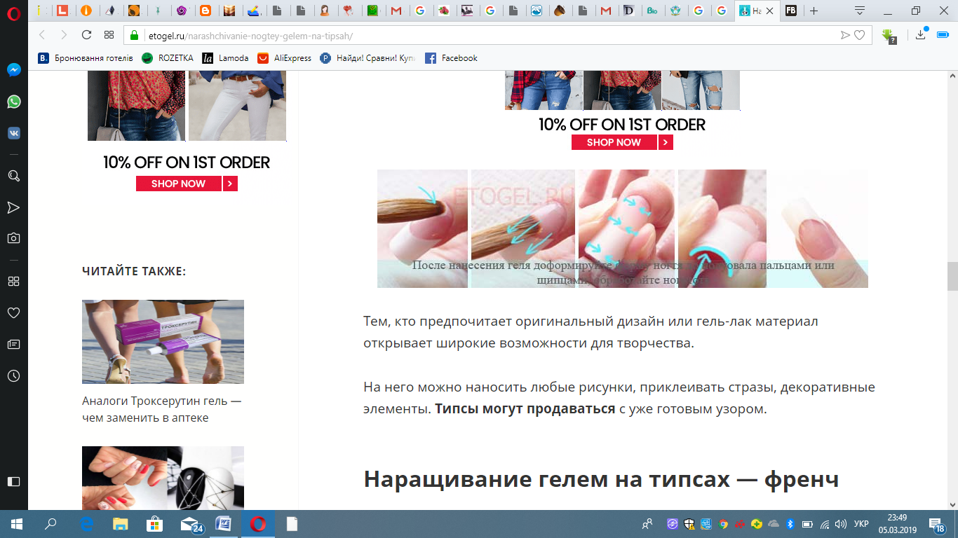3-й крок****.*Обробка нігтів спеціальним препаратом, який виконує функцію дегідратації (підсушування) нігтя. У цьому разі потрібно використовувати тільки професійні речовини, бо вони розроблені таким чином, що діють на верхні шари нігтя.

На сучасному ринку існує безліч систем моделювання нігтів і багато речовин, які виконують одну й ту саму функцію;

***4-й крок.***Тільки після обробки та зневоднення верхніх шарів на ніготь можна наклеїти типсу. При цьому не слід забувати, що типса виконує функцію майданчика і форми майбутнього нігтя. Отже, типси не слід розглядати як допоміжний закріплювальний матеріал у процесі нарощування нігтів.

Перед накладанням типси рекомендується скоротити її контактну зону так, щоб не перекрити більшу частину нігтя. Типсу необхідно клеїти тільки на кінець натуральної пластини, залишаючи ніготь відкритим для подальших маніпуляцій. Накладають типсу під кутом 45°, повторюючи натуральну лінію арки нігтя. Після цього типсу необхідно підпиляти, забезпечуючи плавний перехід між натуральним і штучним нігтем. Загалом ніготь має бути матовим та очищеним від пилу;

***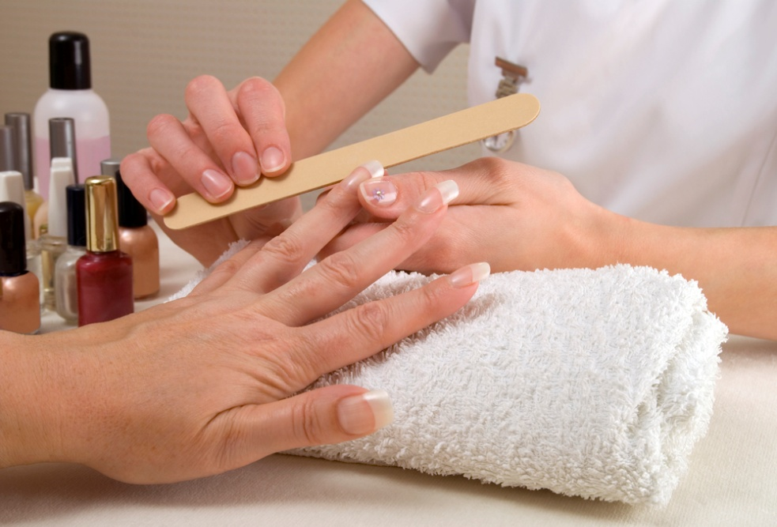5-й крок.***Якщо здійснюється акрилове нарощування, то перед нанесенням акрилу ніготь обробляється спеціальною речовиною, яка зчеплює акрил з натуральним нігтем. Переважно для цього використовують метакрилову кислоту як самостійний препарат або як компонент іншої речовини. Системи, де метакрилова кислота є компонентом, називають безпраймеровими системами моделювання нігтів.

Препарат слід наносити у невеликій кількості тільки на натуральну пластину, не торкаючись шкіри навколо неї, оскільки це може викликати легкий опік або дискомфорт;

***6-й крок.***Після закінчення обробки нігтів усіма необхідними .препаратами можна приступати до їх моделювання акрилом. Існує велика кількість технік і підходів до покриття нігтя кульками акрилу. Різні школи моделювання прозорих нігтів пропонують різну кількість кульок – від однієї до п'яти. При моделюванні френч-нігтів використовують від трьох кульок акрилу, оскільки перші моделюють білий край нігтя, формуючи вигнуту лінію «усмішки», і декілька кульок для моделювання прозорої зони нігтя.

У процесі моделювання нігтів неважливо, скільки кульок використано. Від їх кількості зазвичай залежить швидкість роботи майстра, а не якість модельованого нігтя.

При моделюванні дотримуються всіх критеріїв моделювання форми нігтя. Він повинен виглядати тонким, максимальна товщина має припадати приблизно на стресову зону і становити не більше 2 мм. У зоні кутикули та на вільному кінці нігтя товщина повинна бути мінімальною, не більше 1 мм;

***7-й крок.***Особливоїуваги потребує підпилювання акрилового нігтя, оскільки це визначає зовнішній вигляд та якість виконаної роботи.

Техніка підпилювання у різних школах також різна. Головне завдання – надати штучному нігтю максимально натурального вигляду, дотримуючись критеріїв підпилювання правильної форми, товщини та натурального вигину. Тому необхідно дуже ретельно підпиляти весь периметр зони кутикули та бокових валиків щоб перехід від натурального до штучного нігтя був непомітним і невідчутним. Ретельне підпилювання буде запобігати швидкому відлущенню акрилу від натуральної пластини.

Вільний край нігтя має бути тонким (виняток – становлять конкурсні вимоги). У процесі створення форми нігтя за допомогою підпилювання, як правило, використовуються грубо - й малоабразивні пилки та полірувальники для досягнення блиску та ідеально гладенької поверхні. Коли ніготь остаточно підпилений і блищить, нарощування закінчено і він готовий до покриття лаком.

***Технологія моделювання нігтів на формах.***

Робота на формах є складнішою у технологічному плані, тому що майстер самостійно за допомогою трафарету задає штучному нігтю необхідної форми та вигину нігтя. Цим робота відрізняється від техніки моделювання нігтів на типсах, де сама типса задає напрям і форму майбутнього нігтя.

Пропонується наступна технологія:

*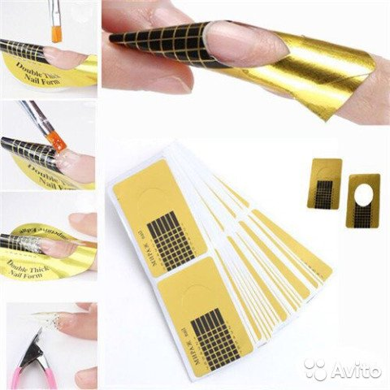1-й крок.*Продезінфікувати руки клієнта, змити лак з нігтів;

*2-й крок.*Відсунути кутикулу й підпиляти вільний край, закругливши при цьому кути;

*3-й крок.*Зачистити нігтьову пластину рухами малоабразивної пилочки у напрямі росту;

*4-й крок.*Обробити нігтьову пластину препаратом для дегідратації (підсушування) нігтя;

*5-й крок.*Нанести на нігтьову пластину речовину, яка зчеплює натуральний ніготь із акрилом (технологію описано при моделюванні нігтів на типсах у кроці 5);

*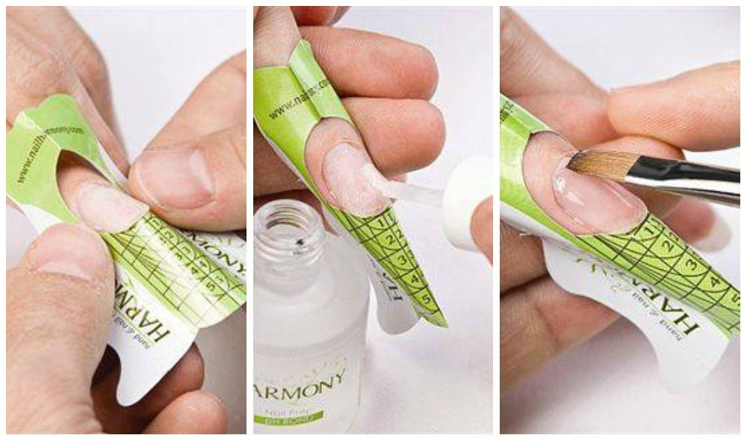6-й крок.*Підібрати та одягнути форми на нігті;

*7-й крок.*Перекрити акрилом ніготь (описано у технології моделювання нігтів на типсах у кроці 6);

*8-й крок.*Важливим пунктом є зажим бокових поверхонь нігтя (поки акрил не затвердів) для формування С-кривої нігтя;

*9-й крок.* Підпилити форму й зачистити поверхню нігтя пилочками різної абразивності для надання нігтю красивого вигину.

Коли моделювання нігтя закінчено, можна обробити кутикулу спеціальною олією й покрити нігті лаком. <https://www.youtube.com/watch?v=EHYHchlozZ8>

***Вибір типсів та форм (вампір, стилет, класик). Технологічна послідовність накладання нігтів-типсів***.

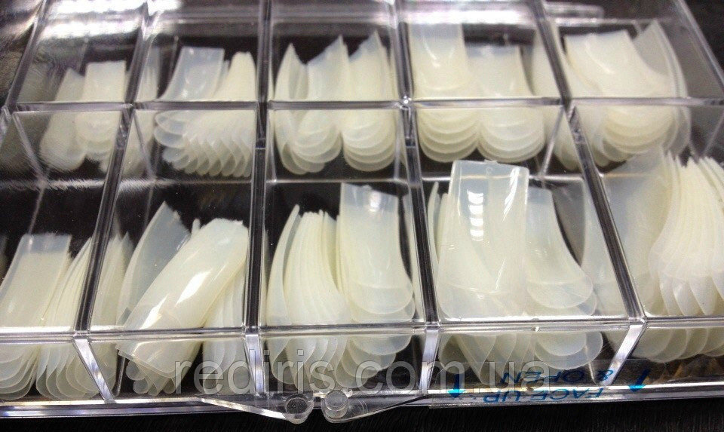Тіпси (від англійського слова tip - кінчик) - це шаблони з пластику, які за допомогою спеціального клею накладаються на натуральні обпиляні нігті. Потім межа між натуральним і штучним нігтем порівнюється. Щипчиками і пилочкою нігті надають потрібну довжину і форму, і кладуть зверху за бажанням гель, акрил, смолу і шовк. Вся процедура займає близько 3-х годин.

Тіпси розрізняються за кількома параметрами:

* по контактній зоні;
* за формою;
* за за формою кольором;
* за призначенням.
* 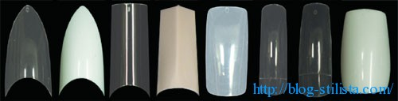Контактна зона - місце, яким типс приклеюється до нігтя. Вона буває великою або маленькою, глибокої чи ні, а буває і взагалі без неї - безконтактні тіпси. Площа контактної зони підбирають залежно від особливостей нігтя, наприклад, якщо нігтьове ложе коротке, то контактна зона повинна бути мінімальною. Зовсім не обов'язково купувати всі види таких типс, контактну зону легко спиляти, якщо в цьому є необхідність. Безконтактні тіпси, як правило, френч-тіпси або тіпси з дизайном, які не вимагають опила на кордоні з натуральним нігтем. За формою тіпси бувають прямі, класичні (з легким вигином), загнуті, завужені і т.д. Також вони бувають різної довжини, але, як правило, їх роблять досить довгими. Загнуті тіпси призначені для нарощування нігтів в стилі "Американка", щоб створити відповідний ефект. Найчастіше використовують класичні, або, як їх ще називають, комфортні, стандартні і т.п. Вони мають легкий вигин, що імітує природний вигин натурального нігтя. При короткій і середній довжині такий типс буде практично непомітний.

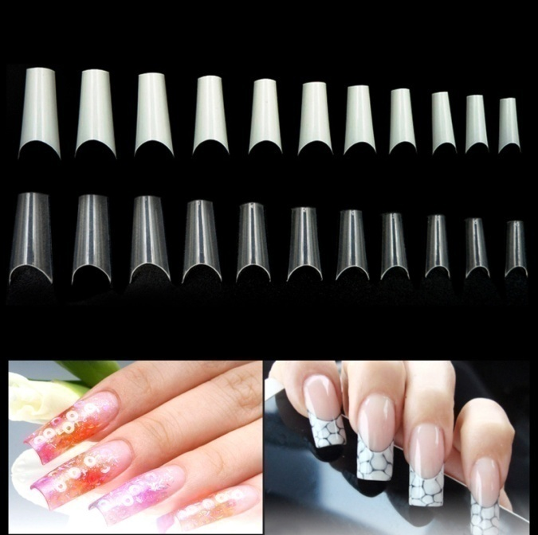За кольором тіпси підрозділяють на прозорі, натурального кольору, кольорові тіпси, тіпси з дизайном.

Для класичного нарощування "під лак" використовують прозорі або натуральні тіпси. Френч-тіпси використовують, як зрозуміло з назви, для створення френч-манікюру. Вони, як правило, безконтактні і дуже тонкі. Тіпси з дизайном спочатку вже мають малюнок. Вони не вимагають обпилювання і використовуються зазвичай з прозорим матеріалом, щоб дизайн залишався чітко видним. Різноманіття форм випускаються тіпсів диктується необхідністю індивідуального підбору під нігті клієнта. Вміло підібрані тіпси дозволяють скорегувати форму власних нігтів і навіть - зорово - форму пальців.

Процедура нарощування нігтів на типсах не може служити рекомендацією щодо самостійного нарощування в домашніх умовах. Справа в тому, що багато операцій вимагають високого професіоналізму, без якого легко можна пошкодити свої нігті.

 ***Підготовка нігтів до нарощування.***

<https://www.youtube.com/watch?v=yQjtj6yYk3g>

***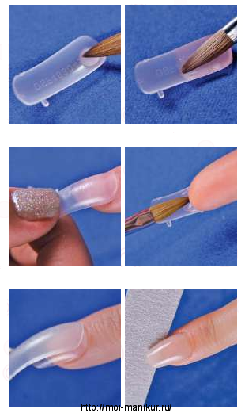Приготування спеціального складу (акрилового чи гелевого) для кріплення на формах чи типсах.***

Матеріалом для виготовлення тіпс служить ABS пластик, який забезпечує необхідну міцність і еластичність штучних закінчень пальців. Такі пристосування складаються з двох частин: тонкої і короткої контактної зони, приклеюваної до рідного кінчика, і більш щільного і тривалого вільного краю.

На рідний ніготь цей штучний матеріал сідає дуже щільно завдяки застосуванню спеціального фіксуючого матеріалу – гелю або акрилу.

***Припасування штучних нігтів по розміру та формі нігтів замовника.***

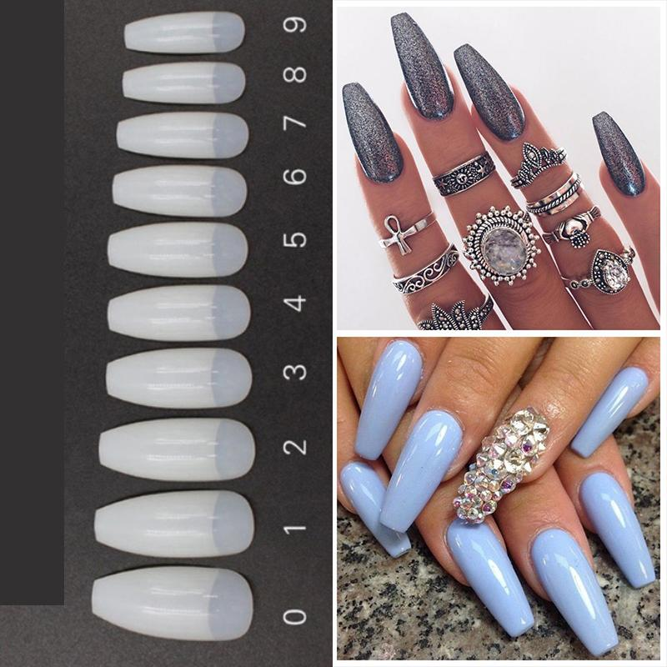Говорячи про види тіпсів для нарощування нігтів, варто сказати, що вони діляться на 10 різновидів у відповідності зі своїми розмірами. Від 0 до 9.

Нульовий номер є найбільшим, далі нумерація слідує спаданням. Вибираючи розмір таких пристосувань, потрібно прикласти їх до природного продовження пальців і простежити, щоб краї цього штучного матеріалу точно збіглися з краями рідних кінчиків.

Якщо тіпс меншого розміру, його потрібно прибрати і ні в якому разі не використовувати, а от більшого взяти можна, злегка підпилявши пилкою до потрібної ширини.

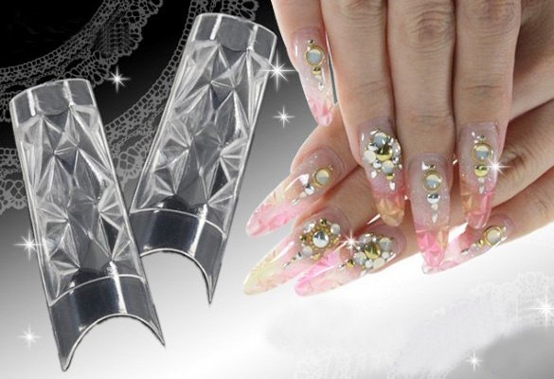Також пластикові пристосування розрізняються за кольором і можуть бути як прозорими, так і кольоровими. До акрилового нарощування на прозорих тіпсах вдаються ті, у кого свої нігті відрізняються ламкістю і крихкістю.

Білі пластини ідеальні для французького манікюру. На даний момент неймовірно модні кришталеві тіпси, що мають гравіювання кришталевих стаканів. З їх допомогою можна створити шикарний дизайн на природному продовженні пальців.

***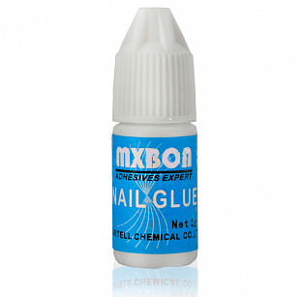Кріплення штучних накладних нігтів з допомогою клею (цианокрилата).***

Накладні нігті приклеюються лише на здорові нігті. Виконайте на нігтях манікюр, видаліть кутикулу і залишки лаку.

Увага! Якщо на нігтях є грибок, то категорично забороняється виконувати процедуру, так як інфекція під накладними нігтями буде стрімко розвиватися. Відшліфуйте і знежирте нігтьову пластину.

Нанесіть на нігті рівномірний шар спеціального клею. Для цього використовуйте апельсинову паличку або інші манікюрні інструменти. Відразу після нанесення клею прикладіть до нігтя заздалегідь підготовлену тіпси. Клей швидко схоплюється, тому найменше зволікання зіпсує зчеплення. Виступив з-під типс клей акуратно забирають серветкою.

***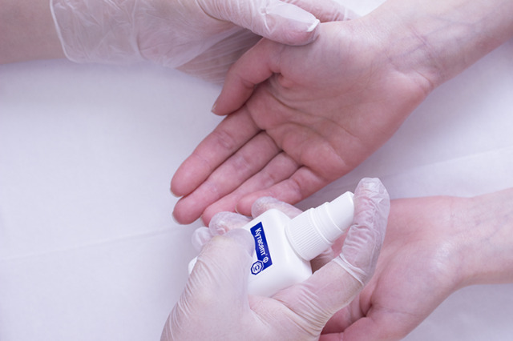Обробка пластин дезінфікованим розчином***.

При роботі з нігтями дезінфекція здійснюється за допомогою спеціального розчину. Такі антисептичні засоби можуть бути у вигляді гелю, рідини або спрея. Якщо дезінфекцію необхідно провести в найкоротші терміни: від 30 секунд до 5 хвилин, то слід скористатися дезінфекційним засобом з розпилювачем. Порядок дезінфекції та час витримки дезінфікуючого розчину на шкірі рук та нігтях проводиться згідно з інструкцією дезінфікуючого засобу.

***Нанесення спеціального складу на нігті (моделювання нігтів). Сушка нігтів . Обробка готових нігтів за допомогою пилочки та полірувальних засобів чи пристосувань. Обробка накладних нігтів пилочкою для придання нігтям незвичайного виду, за бажанням замовника***

**Гелеве нарощування .** Перш ніж приступити до самого процесу нарощування, необхідний манікюр (без ванн, масел і жирних кремів). Дуже важливо позбутися птеригия (тоненький шар кутикули), кутикул.

Поетапна технологія нарощування гелем:

* Майстер нігтьового сервісу готує нігтьову пластину до процедури. Для цього він обробляє руки клієнта антисептиком, за допомогою лопатки або апельсинової палички відсуває (видаляє) кутикулу.
* Пилочкою (180/200 грит) обережно знімає глянсову поверхню нігтя.
* В залежності від обраного матеріалу, на пальцях кріпляться форми або клеяться тіпси.
* По черзі на підготовлений ніготь і матеріал (типс, форму) наносять гель, палець відразу ж відправляють в УФ-лампу для полімеризації. Робити це потрібно акуратно, але разом з тим швидко для того щоб гель не розтікався і не потрапляв на шкіру. У середньому викладають три шари, можна більше або менше – це буде залежати від довжини і форми нарощенного нігтя.
* Після полімеризації всіх нігтів зайвий гель прибирають за допомогою пилки, надають нігтям однакову довжину і потрібну форму.
* Покривають нігті фінішним гелем, сушать в УФ-лампі.
* Приступають до дизайну нігтів.

Саме нарощування дозволить приховати видимі дефекти, змінити форму, зміцнити нігтьову пластину. І нігті стануть такими ж красивими, як на фото.

Але перед тим як наростити нігті гелем варто знати, що така процедура повинна виконуватися лише на здорових нігтях, вони не повинні бути вражені грибком, а також не можна працювати з пальцями і нігтьовою пластиною, якщо є відкриття рани.

**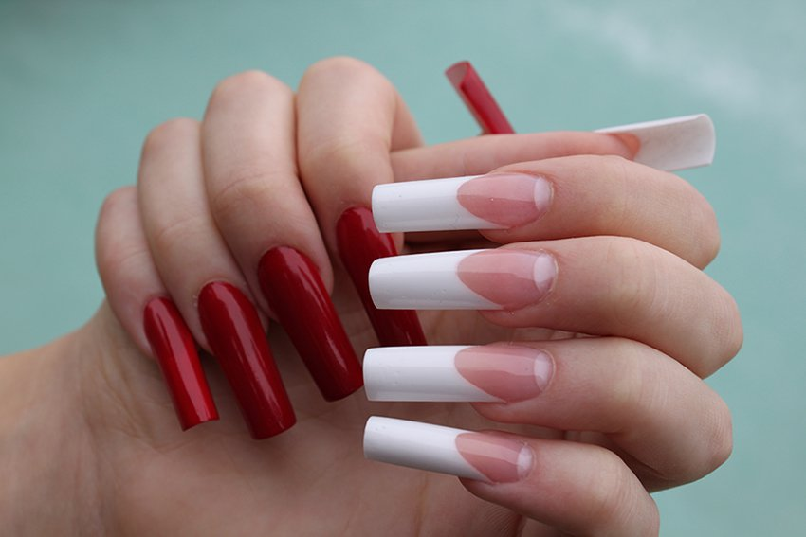Акрилове нарощування.**

**Перший етап**. Потрібно обов'язково вимити руки клієнта, і очистити їх за допомогою якого-небудь дезинфектора. Потім необхідно акуратно зняти нігтьове верхнє покриття великої пилою. Працювати потрібно так, щоб руху пилки точно збігалися з лінією росту нігтя. Коли поверхня нігтів буде рівною, слід з неї видалити пил.  
**Другий етап**. Слід ретельно зачистити кутикулу: бажано це робити пилочкою з дрібним зерном, відсуваючи нею кутикулу до основи нігтя.  
**Третій етап**. Потрібно набрати невелику кількість праймера на тонку пензлик, нанести його на поверхню так, щоб нігті стали виблискувати. Бажано намагатися уникати найменшого попадання на шкіру праймера.  
**Четвертий етап**. Слід надіти форму на кінчик пальця і зігнути її. Необхідно простежити, щоб форма розташовувалася неодмінно під куточками, інакше ніготь може швидко зламатися або тріснути. Потім потрібно закріпити форму (бажано по центру нігтя), гарненько притиснути її. З'єднати кінчики форми. Слід пам'ятати, що кінці форми не повинні бути закриті, оскільки форма нарощеного нігтя тоді буде неправильною.  
**П'ятий етап**. Це повторне нанесення праймера. Акриловий білий кулька наноситься на форму, розподіляється по всій її поверхні. Слід сформувати лінію посмішки, для цього потрібно змочити кисть в спеціальному ліквід.  
**Етап шостий**. На натуральний ніготь наноситься рожевий кульку або крапелька акрилу. Потрібно наносити її так, щоб два шари, білий та рожевий, злегка перетиналися. Потрібно другий кульку нанести на область нігтьової кутикули. Зробити все необхідно так, щоб нігтьова поверхню і бічні сторони нігтя були рівними, а нігтьова поверхню ще й злегка вологим. Чим акуратніше завдано акрил на натуральні нігті, тим простіше пройде заключна частина обпилювання нігтя.  
**Сьомий етап**. Після висихання акрилу слід зняти форму і починати вирівнювати нігтьову готову поверхню. Спочатку потрібно обточити бічні сторони нігтя, використовуючи крупнозернисту пилочку. Після цього необхідно нахилити пилочку під кутом так, щоб вирівняти кінчик нігтя. Далі можна приступати до шліфування: проводити з нігтьової поверхні зверху вниз дрібної пилою в напрямку від кутикули до боків.  
**Восьмий етап**. Слід нанести масло для кутикули на ніготь, розподілити його потрібно по поверхні нігтя, а потім відшліфувати її. Шліфування обов'язкове, щоб позбутися від подряпин, залишених пилками. Щоб перевірити якість шліфування, потрібно повернути ніготь на світ, якщо шліфування виконана добре, на нігті з'явиться віддзеркалення світла.  
**Дев'ятий етап**. Тепер потрібно нанести прозорий лак.  
Переваги та недоліки нарощування нігтів акрилом

**Технологія шовкового нарощування нігтів**

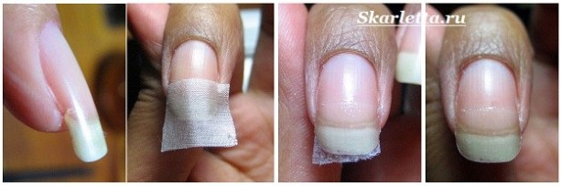Процедура проходить в кілька етапів:

* Натуральні нігті готують до процедури: знежирюють, сточують і підрізають
* На них наноситься спеціальний клей.
* На клей накладається шматочок шовку.
* Тканина розрівнюють апельсинової паличкою по всій поверхні нігтя.
* Надлишки тканини зрізаються манікюрними ножицями.
* Наноситься гель-активатор.
* Ніготь "сушиться" під Уф-лампою
* Майстер надає нігтю форму.
* За нею йдуть шліфування і дизайн.
* Такий спосіб нарощування зазвичай займає менше часу, ніж інші. Але, якщо робота особливо трудомістка, на процедуру піде до 4 годин.

*Корекція*

Корекція при шовковому нарощуванні нігтів необхідна раз в 3-4 тижні. При першому нарощуванні нігті ростуть швидше, так що корекцію необхідно робити частіше - два рази на місяць.

*Зняття*

Після шовкового нарощування, на відміну від гелевого, штучні нігті не потрібно спилювати. Досить скористатися спеціальним розчинником.**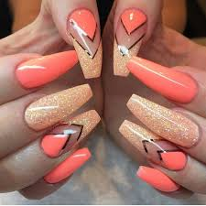**

**Гель - акрил.**

1. Виконати підготовку поверхні нагідок (забафіть, знежирити, покрити безкислотний праймером).

2. Нанести шар будь-якої бази для гель-лаку і висушити в лампі. Липкість не знімати!

3. Пензлем з шпателем перенести необхідну кількість акрил-гелю на ніготь. Або скористатися верхніми силіконовими формами Couture Colour, завдавши акрил-гель на внутрішню сторону такої форми

4. Змочити ворсову частина кисті в конструюючої рідини і розподілити акрил-гель з нігтьової поверхні (або по поверхні форми), моделюючи штучну нігтьову пластину. При нарощуванні на верхніх формах докласти форму з нанесеним і розподіленим по ній акрил-гелем до нігтя, щільно притиснувши. Висушити в лампі (30-60 секунд в LED і гібридної, 2 хвилини в UV 36 Вт). Зняти форму.

5. Пилочкою надати нігтю бажану форму (при використанні верхніх форм необхідність в обпилювання зводиться до мінімуму), нанести топ для гель-лаку або гель-лак, а потім топ. Знімається акрил-гель шляхом спилювання.

***Покриття нігтів декоративним лаком або гель-лаком у технологічній послідовності***.

Слід дотримуватися всі етапи нанесення гель-лаку для того, щоб отримати відмінний результат. У разі недотримання правил результат може розчарувати вас. дже гель-лак і технологія нанесення всіх необхідних покриттів вимагає певної послідовності, яку не можна порушувати.

## ПОЕТАПНЕ НАНЕСЕННЯ ПОКРИТТІВ

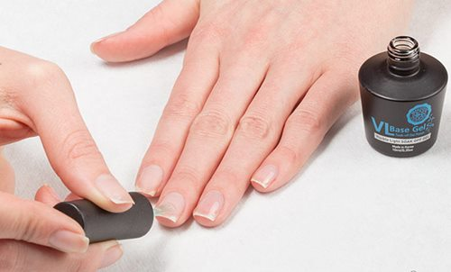Слід наносити гель-лак покроково, щоб забезпечити його хороше зчеплення з натуральним нігтем. Спочатку обов’язково потрібно зробити манікюр: видалити задирки, зрушити або обрізати кутикулу, підрівняти і підпиляти вільний край нігтьової пластини. Потім шліфувальною пилою забирається блиск з її поверхні. Після виконання манікюру нігті необхідно знежирити. Для цього використовується знежирювач або засіб для зняття липкого шару.

Крок 1 – дезінфекція.

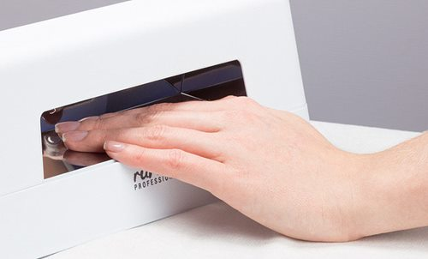Наступний етап – це використання праймера. Він допомагає лаку довше триматися. Праймер може сохнути самостійно на повітрі, або ж його накладення потребують сушіння в лампі.

Крок 2 – Використовуємо праймер.

Якщо ваші нігті добре тримають лаки, можна обійтися без нанесення праймера. В ряді випадків він трохи сушить нігтьову пластину. У роботі рекомендується використовувати безкислотні праймери. Вони зберігають природну вологість поверхні нігтя, не сушать його і збільшують термін носіння покриття.

Крок 3 – Використання бази

Базою слід покрити нігті і висушити в лампі. Час сушіння складе від 30 до 120 секунд, в залежності від використовуваного матеріалу і виду лампи. Процедура нанесення бази обов’язкова, інакше матеріал буде погано триматися. Технологія покриття базою особлива, необхідно нанести її на всю поверхню нігтя і обов’язково запечатати його торець.

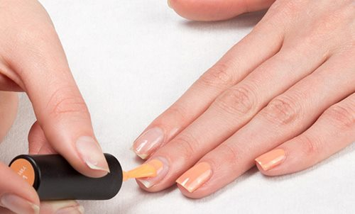

Запечатування вільного краю – дуже важливий процес, інакше манікюр може відшаровуватися .

Крок 4 – Наносимо основний колір

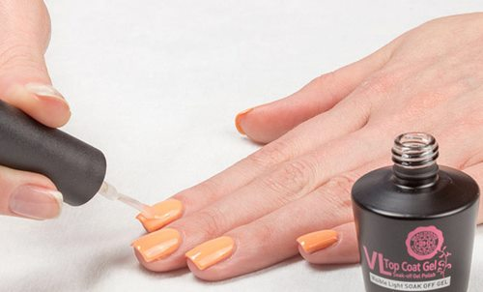Після базового шару на нігті наноситься основний колір. Тут важливо знати, як зробити покриття нігтів гель-лаком акуратним і стійким. Для отримання насиченого кольору і щоб уникнути занадто щільного покриття необхідно наносити гель-лак тонким шаром. Якщо їх буде кілька, це дасть насичений колір. Нанести гель-лак слід якомога ближче до кутикули, але ні в якому разі не зачіпаючи її. Виконуючи манікюр, не можна зачіпати і бічні валики. Матеріал, який потрапив на шкіру, слід негайно видалити, інакше є ризик отримання алергічної реакції. Крім того, неакуратно зроблений гель-лаком манікюр буде виглядати непривабливо.

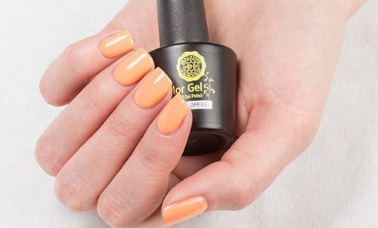Крок 5 – Використовуємо топ

Для покриття нігтів гель-лаком необхідно використання топа. Він допоможе лаку залишатися на нігтях тривалий час. Якщо топ глянсовий, він додасть манікюру особливого блиску. Якщо ж ви виберете матовий топ, то він створить на нігтях неповторний ефект оксамиту. Топове покриття наноситься на весь ніготь, воно не повинно затікати ні на бічні валики, ні на кутикулу. Зазвичай виробники дають до своєї продукції інструкцію для нанесення матеріалу, яке слід виконувати. Воно підкаже, як наносити гель-лак того чи іншого виробництва, щоб він виглядав бездоганно. Топ може бути з липким шаром і без нього. Якщо липкий шар є, його необхідно зняти спеціальним засобом.

***Правила зняття нарощуваних та накладних нігтів.***

В першу чергу довжина нігтів коригується за допомогою типсорізів - манікюрного інструменту, що нагадує кусачки. Далі поверхню нігтьової пластини полірують фрезером або жорсткою пилочкою, причому майстер змінює насадки, щоб не травматично обробити область біля кутикули або бокових валиків.

Наступний крок - очищення рук від пилу, яка утворилася після спилювання гелевого шару, і полірування нігтів бафом. Фінальний етап - нанесення на нігті лікувального покриття і обробка кутикули живильним маслом.

Для зняття знадобляться наступні інструменти:

* типсорізи або манікюрні кусачки;
* пилочка жорсткістю від 80 до 180 гріт (чим менше цифра, тим вище абразивність);
* баф для полірування;
* живильне масло для нігтів і кутикули;
* захисна маска (в процесі спилювання матеріалу виділяється багато пилу).

**Порядок проведення процедури такий:**

1. За допомогою типсорізу підкоротіть нарощений ніготь. Робіть це обережно, щоб не травмувати натуральну пластину. В процесі рекомендується захищати очі окулярами.
2. Обпиляйте шар гелю. Рухи пилкою повинні бути легкими та обережними. Зупиніться, коли дійдете до кордону між матеріалом і натуральною пластиною.
3. Акуратно обріжте манікюрними ножицями вільні краї нігтя.
4. Відполіруйте нігтьову пластину бафом. Щоб вона не перегрівалася, рухи повинні здійснюватися в одному напрямку. Перед поліруванням рекомендується нанести на ніготь трохи масла, щоб уникнути його травмування.
5. 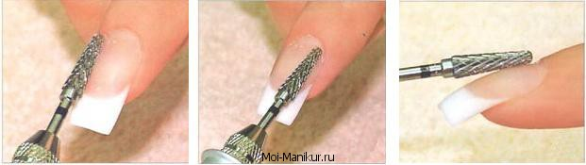Нанесіть лікувальне покриття. Шкіру рук і кутикули обробіть живильним маслом .

Час обробки кожного нігтя займе приблизно 10 хвилин.

При знятті нарощування, не прагніть швидко спиляти поверхневий шар. На натуральній нігтьовій пластині повинно залишитися не менше 0,5 мм гелю. Занадто агресивне спилювання не тільки серйозно зашкодить нігтеві, але й доставить клієнту серйозний дискомфорт. Постраждалі від неякісного зняття гелевого матеріалу скаржилися на печіння в нігтях і хворобливі відчуття, які виникали під час миття посуду або прання.Після зняття нарощування реабілітація нігтів триває в середньому 2 місяці. Протягом цього терміну їх не рекомендується відрощувати і покривати гель-лаком. Щоб швидше відновити нігті, обробляйте їх живильним маслом і використовуйте засіб «Розумна емаль». Зміцнити нігтьові пластини допоможе і прийом мультивітамінних комплексів.

***Особливості виконання нарощування на проблемних нігтях.***

Перед тим, як приступити до розгляду **нарощування проблемних нігтів**, давайте виділимо критерії, які допомагають зберегти їх міцність і гарний зовнішній вигляд.

1. Бічні сторони штучного нігтя при погляді зверху повинні бути паралельні один одному і паралельні середньої лінії пальця.

2. Бічні сторони нарощеного нігтя при погляді збоку повинні бути логічним продовженням натурального нігтя без запилів і сходинок, також повинні бути паралельні між собою.

3. Товщина штучного нігтя повинна бути найбільшою в стресовій зоні та сходити нанівець в зоні [кутикули](https://ukrnailspro.ru/instrumenti/2285-kutikula.html) і на вільному краї нігтя.

4. У зоні кутикули перехід від нарощеного нігтя до натурального повинен бути непомітним.

5. Торець нігтя повинен дорівнювати товщині пластикової карти.

6. Поперечний вигин нігтя на вільному краї повинен бути посилений, що запобігає поломці навіть найтонших нігтів.

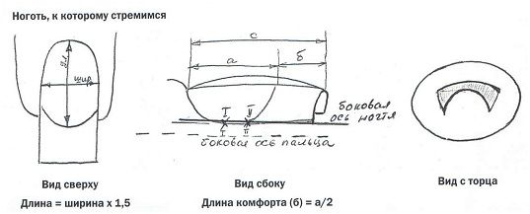7. Поверхня нігтя повинна бути гладкою, без напливів і слідів від пилки.  
  
8. Довжина при первинному нарощуванні - довжина комфорту - дорівнює половині довжини нігтьового ложа, щоб уникнути тривалої адаптації до нігтів і можливих травм.

9. Загальний вигляд штучних нігтів повинен максимально повторювати натуральні нігті.

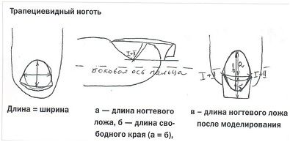Тепер розглянемо найбільш проблемні варіанти для нарощування нігтів.  
**Нарощування проблемних нігтів. трапецієподібні нігті**

Найбільш поширена помилка при роботі з трапецієподібними нігтями - це помилка підставляння одноразової форми або обпилювання. Нігті, як правило, розширюються на вільному краї і, щоб зробити їх вужче, майстри часто перепилюють нігті в стресовій зоні.

При цьому бічні сторони часто бувають спрямовані вгору або вниз, а в точках нігтьових вростів виявляються запили, що візуально виглядає не зовсім красиво, а в подальшому призводить до тріщин бічних сторін і поломок.

Складність при нарощуванні полягає в тому, що важко візуально провести бічну рівну лінію, так як є тільки одна точка-орієнтир для цього. А через одну точку можна провести безліч ліній. Важко їх зробити паралельними і в результаті виходять тріщини і поломки. По-друге, при моделюванні трапецієподібних нігтів рідко враховуються первинні пропорції нігтьового ложа, і довжина вільного краю часто перевищує в 2 рази допустиму межу.

Трапецієвидний ніготь близький до округлення. А пропорції більш-менш пристойними нігтьового ложа - 1 / 1,5. Ось і виходить, що майстер хотів зробити ідеальні нігті, а в результаті отримав проблему, оскільки порушив відразу кілька показників, що відповідають за запас міцності нігтів.

Давайте визначимося, що орієнтиром збоку нігтя будуть точки нігтьового вроста (при вигляді зверху) і бічна вісь пальця (при погляді збоку). Тоді при обпилювання не варто поспішати завужати вільний нігтьової край, якщо клієнт хоче квадратні нігті, а для початку має сенс виставити всі важливі точки і лінії. Для більш витонченого виду подібних нігтів рекомендується овальна форма, яка вже має на увазі завуження по бічних лініях при погляді зверху на ніготь. Майстер повинен вже уявляти собі готовий ніготь і прагнути повторити свою уяву. Якщо при обпилювання ви будете постійно стежити за цим, то штучний ніготь буде повторювати фізіологічну форму натуральних нігтів, не буде виглядати «пузатим» і не стане ламатися.

Виходить, що для трапецієподібних нігтів дуже важливо продовжити бічні сторони і найлегше це зробити за допомогою тіпсів (особливо для початківців майстрів).

На наступному етапі необхідно розрахувати правильно довжину штучного нігтя і дотримуватися співвідношення між поздовжнім і поперечним розмірами нігтьового ложа, малюючи «посмішку» по камуфлюючиму гелю. Тоді ми зможемо досягти бажаного результату нарощування і перетворити проблемні нігті в красиві нігті з правильною пропорцією.

**Нарощування проблемних нігтів. покусані нігті**

Власники таких нігтів - це самі вдячні наші клієнти, тому майстер манікюру допомагає позбутися такої нав`язливої [звички гризти нігті](https://ukrnailspro.ru/korisni-poradi/2526-onihofagija-zvichka-grizti-nigti.html), за один візит. Це один з найбільш показових прикладів чудес нарощування проблемних нігтів. Такої разючої зміни рук не спостерігав після нарощування нігтів жоден інший клієнт. І, що найприємніше, ці люди починають вести себе більш впевнено і вільно і пишатися своїми нігтями

Для початку розберемося, що ми маємо в початковому варіанті.

* • Вкорочене ногтевое ложе-
* • Відсутність вільного нігтьового краю-
* • Часто оголені ділянки нігтьового ложа-
* • Точка нігтьового вроста є також і точкою переходу нігтьового ложа у вільний нігтьової край.
* В даному випадку первинним завданням буде відновлення розмірів нігтьового ложа і бічних сторін. Як і в попередньому випадку, ми маємо тільки одну точку (нігтьового вросту) для орієнтиру збоку. Таку проблему рекомендують частіше вирішувати за допомогою типсів. І, дійсно, в не запущених випадках, коли нігтьове ложе не оголене і лінія гіпоніхій рівна, в пріоритеті стоїть також техніка подовження нігтів за допомогою типсів. Однак, якщо ми маємо справу із запущеним випадком [оніхофагіі](https://ukrnailspro.ru/korisni-poradi/2526-onihofagija-zvichka-grizti-nigti.html" \t "_blank" \o "Оніхофагія - звичка гризти нігті.), коли клієнт не помічає, що вже залишилася всього половина нігтьового ложа, тіпси вже клеїти нема на що.

Можно скористатися файбергласс як каркасом і відновити для початку нігтьове ложе. Не варто забувати, працюючи з маскують матеріалами, що його величина різко зменшена. І, відновлюючи розміри нігтьового ложа, ми вже наростили критично допустиму довжину вільного нігтьового краю. Поки не відновляться розміри нігтьового ложа, не варто робити довжину нігтів, яка виступає за межі подушечки пальця. Так як великий ризик вирвати штучний ніготь разом з натуральним. Ми ставимо собі за мету відновлення нормальних розмірів нігтя. Як правило, на це йде близько 2-3 місяців. Коли ніготь набуде свого нормального вигляду, буде можливість робити найрізноманітніші форми і довжину штучних нігтів і їх власник до цього легко адаптується, так як вся довжина нігтя виросте самостійно. Майстру залишиться тільки підкоригувати форму. **Нарощування проблемних нігтів. Поломані нігті з оголенням нігтьового ложа**

Один з найскладніших варіантів для ремонту - поламані нігті з оголенням нігтьового ложа. Чим швидше буде проведено ремонт поламаного нігтя, тим менше неприємних відчуттів випробує наш клієнт.

Для початку слід обробити місце травми антисептичним спреєм, щоб не торкатися до рани.

Далі за допомогою манікюрного фрезера прибрати товщину матеріалу, що залишився в зоні поломки.

Вирізати шматочок файбергласс чітко по ширині натурального нігтя.

Далі знежирити і прогрунтувати ультрабондексом місце майбутнього нанесення гелю.

Викласти файбергласс в рідкий базовий гель, повністю перекриваючи їм оголену ділянку нігтьового ложа і в такому стані полимеризовать його в UV-лампі.

Тепер маскуючим гелем приховати різницю кольору на нігтьовому ложі і за згодою клієнта вкоротити всі інші нігті.

Ми розглянули випадки **нарощування проблемних нігтів** з укороченим нігтьових ложем. Всі ці випадки мають схоже технічне рішення для усунення косметичних дефектів натуральних нігтів, але вимагають підвищеної уваги з боку майстра нігтьового сервісу. Сучасні технології моделювання нігтів дозволяють майстру зробити міцні і красиві штучні нігті, які будуть максимально схожі на натуральні, тільки з більшим запасом міцності.

